Preguntas Objetivo 4

Pregunta 1
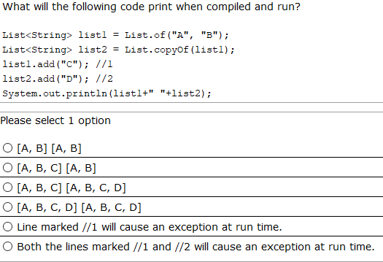

f) Ambas líneas.

Pregunta 2
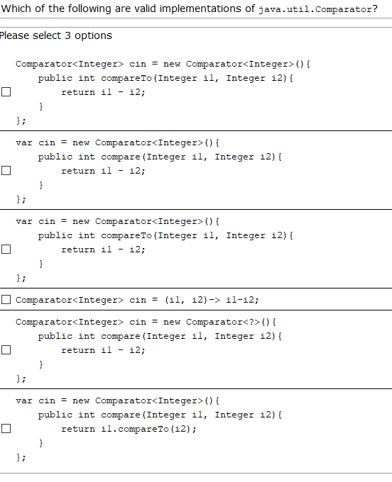
1 // No, porque compareTo es de Comparable, no de Comparator
2 // Bien
3 // Lo mismo que la primera
4 // Bien, es una lambda correcta
5 // No, por la ? En el tipo. No es válido en este caso.
6 // Si. Porque se puede usar compareTo entre Integers.

Pregunta 3
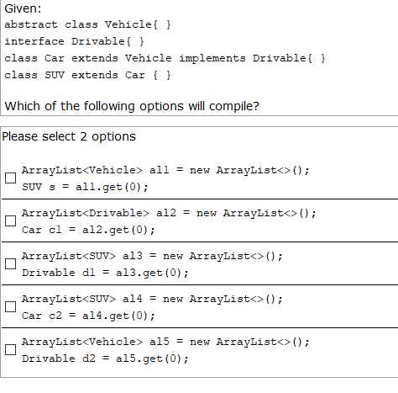

Pregunta 4
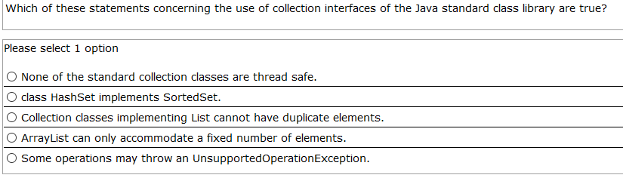

Pregunta 5
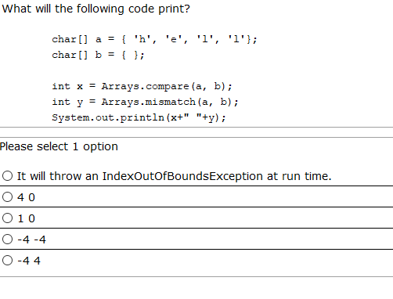

Pregunta 6
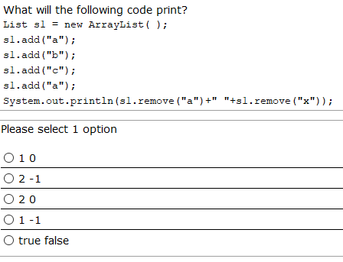
true false, porque se le pasan objetos(String).

Pregunta 7
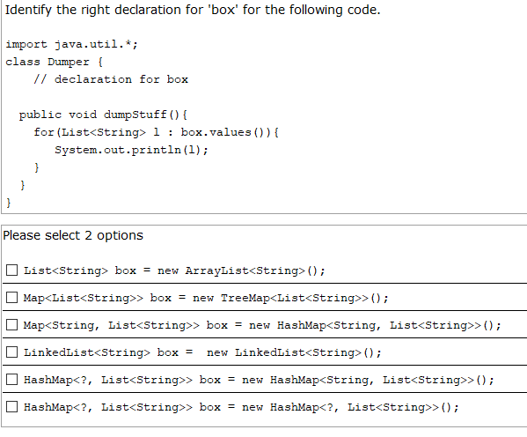
3,5

Pregunta 8
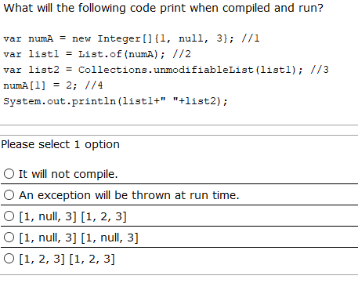
b) porque crea una lista a partir de los elementos del array y uno de ellos es null.
of(E...e) // lo toma como los valores del array.

Pregunta 9
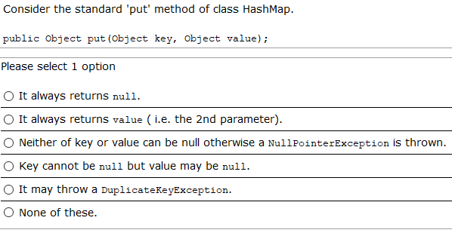

Pregunta 10
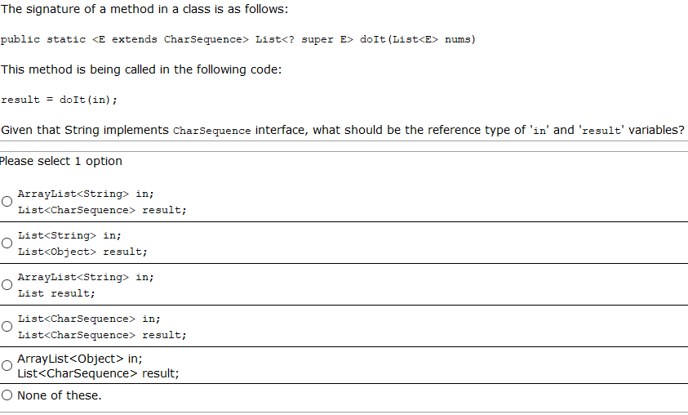

Pregunta 11
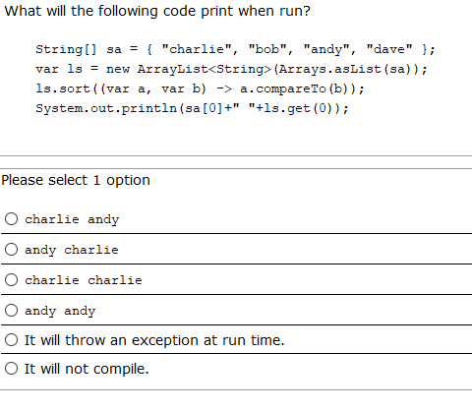

1

Pregunta 12
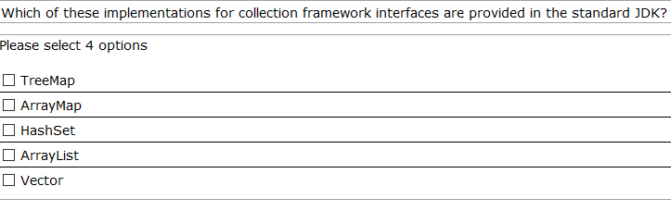

Pregunta 13
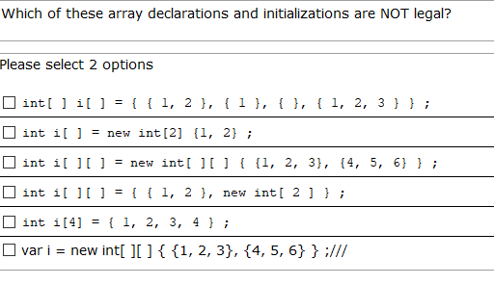

Pregunta 14
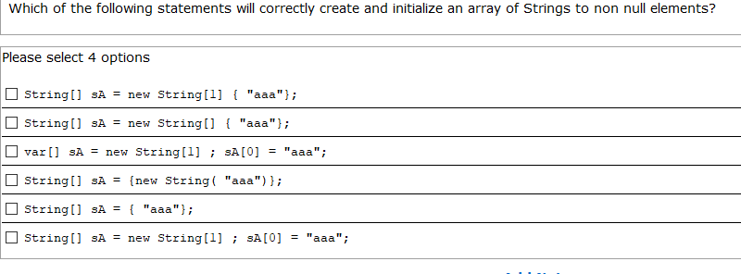

Pregunta 15

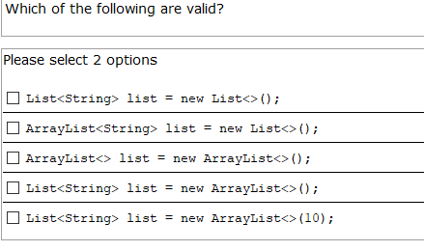
4,5

Pregunta 16
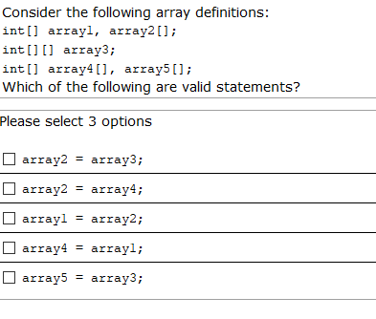

Pregunta 17
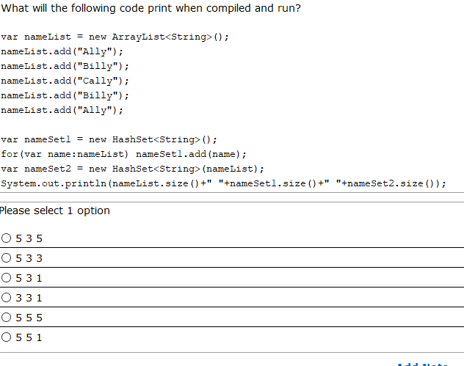
b

Pregunta 18
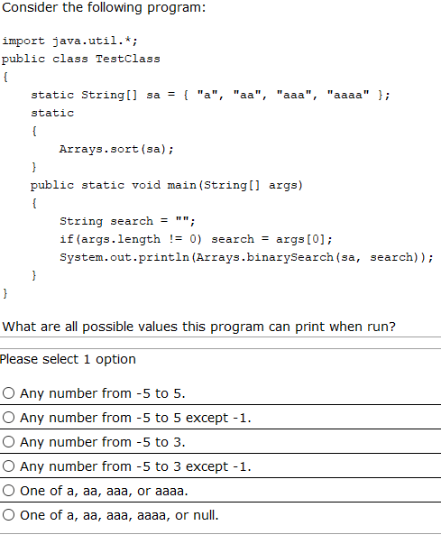
c) Cualquier número entre -5 y 3

Pregunta 19
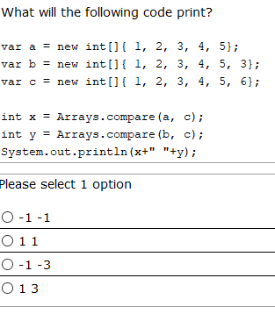
1

Pregunta 20
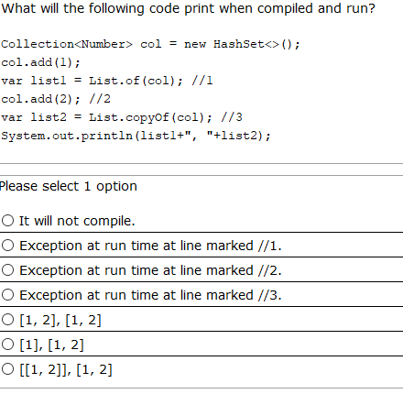

7 porque copyOf admite collection, y copia los elementos.

Pregunta 21
Given:
public void printLength(/*here*/, Integer data) {
list.add(data);
System.out.println(list.size());
}

Which of the following declaration parameter in /*here*/ makes the method printLength compile correctly? (choose 2)
- List<?> list
- List<? extends Number> list // no, porque podrian entrar Double y otros tipos.
- List<? extends Integer> list
- List<? super Number> list
- List< Number> list

Pregunta 22
Consider the following code:
import java.util.*;
class Book{ }
class TextBook extends Book{ }
class BookList extends ArrayList<Book>
{
public int count = 0;
public boolean add(Object o)
{
if(o instanceof Book b) return super.add(b);
else return count++ == -1;
}
}
//in valid context
BookList list = new BookList();
list.add(new Book());
list.add(new TextBook());
list.add("hello");
System.out.println(list.count);

What will it print?
- 0
- 1
- 2
- It will not compile because the add method does not correctly override the add method from ArrayList
- It will not compile because on incorrect usage of instanceof

Pregunta 23
Select the correct sentences (choose 3):
A . Iterable<Integer> it=List.of(4,9,1);
B. var data=new ArrayList<>(); // Infiere Object
C. Collection<?> values=List.of(9,2,5);
D. List<Object> objs=new ArrayList<Integer>();
E. List<Integer> ints=new Integer[] {4,1,0};
F. ArrayList<String> cads=List.of("year","now");

Pregunta 24
What will the following code print?
List s1 = new ArrayList( );
s1.add("a");
s1.add("b");
s1.add("c");
s1.add("a");
if(s1.remove("a")){
if(s1.remove("a")){
s1.remove("b");
}else{
s1.remove("c");
}
}
System.out.println(s1);

- [b]
- [c]
- [b,c,a]
- [a,b,c,a]
- Exception at runtime

